Chương 1: Khái niệm về mạch điện

1.1 Khái niệm về mạch điện – các phần tử hình thành mạch điện
Mạch điện là một mạch vòng hình thành liên tục (không gián đoạn) bởi các vật dẫn, cho phép dòng electrons đi qua một cách liên tục, không có điểm mở đầu và không có điểm kết thúc.
Các phần tử chính tạo thành mạch điện thường được quan tâm là: Phần tử nguồn và phần tử tải
- Phần Tử Nguồn: bao gồm các thiết bị biến đổi các dạng năng lượng: cơ năng, hóa năng, quang năng, nhiệt năng, ... sang điện năng (như máy phát điện, pin, accu, ...).
- Phần Tử Tải: bao gồm các thiết bị hay các linh kiện nhận điện năng để chuyển hóa thành các dạng năng lượng khác như: nhiệt năng (điện trở), cơ năng (động cơ điện), hóa năng (bình điện giải), …
1.2 Cấu trúc mạch điện
Khi liên kết các phần tử trong mạch điện với nhau sẽ dẫn đến các khái niệm sau: Nhánh, nút, vòng, mắt lưới.
- Nhánh: là một đường trên đó chứa một hay nhiều phần tử liên kết với nhau theo phương pháp đấu nối tiếp.
- Nút: là giao điểm của tổi thiểu ba nhánh trong một mạch điện.
- Vòng: là tập hợp nhiều nhánh tạo thành hệ thống kín và chỉ đi qua mỗi nút duy nhất một lần.
- Mắt lưới: được xem là vòng cơ bản nói một cách khác: mắt lưới là một vòng mà bên trong không tìm thấy được vòng nào khác.
1.3 Các đại lượng vật lý đặc trưng cho tính chất mạch điện
1.3.1. Dòng điện
Cường độ dòng điện i(t) được định nghĩa là tốc độ biến thiên của lượng điện tích dq qua tiết diện của phần tử trong khoảng thời gian khảo sát dt
Mục đích của mạch điện là di chuyển điện tích với tốc độ mong muốn dọc theo đường định trước. Sự chuyển động của điện tích tạo thành dòng điện.
1.3.2. Điện áp
Điện thế chênh lệch (hay hiệu điện thế) giữa hai điểm A, B còn được gọi là điện áp giữa hai điểm A, B.
vAB: hiệu điện thế giữa hai điểm A, B.
vA : điện thế tại điểm A.
vB : điện thế tại điểm B.
1.3.3. Công suất
Điện năng cung cấp cho phần tử trong một đơn vị thời gian gọi là công suất; gọi p(t) là công suất
- p > 0: phần tử tiêu thụ công suất.
- p < 0: phần tử phát ra công suất.
1.3.4. Điện năng
Khi một phần tử có công suất là p(t) trong khoảng thời gian dt điện năng tiêu thụ (hay phát ra) trên phần tử
1.4 Phần tử nguồn
1.4.1. Nguồn áp độc lập
Nguồn áp độc lập là loại nguồn áp có khả năng duy trì điện áp v giữa hai đầu nguồn độc lập đối với các phần tử còn lại của mạch và dòng điện qua nguồn
1.4.2. Nguồn dòng độc lập
Nguồn dòng độc lập có khả năng duy trì dòng điện i qua nhánh chứa nguồn tuân theo hàm cho trước đối với thời gian t, bất chấp các phần tử còn lại trong mạch mà nguồn được kết nối vào.
1.4.3. Nguồn áp phụ thuộc
Nguồn áp phụ thuộc hay nguồn áp bị điều khiển là loại nguồn áp có giá trị điện áp v giữa hai đầu của nguồn, phụ thuộc hay bị điều khiển bởi một điện áp hoặc một dòng
điện ở nơi nào khác trong mạch.
Nguồn áp phụ thuộc có hai dạng:
- Nguồn áp phụ thuộc áp.
- Nguồn áp phụ thuộc dòng
1.4.4. Nguồn dòng phụ thuộc
Nguồn dòng phụ thuộc hay nguồn dòng bị điều khiển là loại nguồn dòng có giá trị dòng điện i qua nguồn, phụ thuộc hay bị điều khiển bởi một điện áp hoặc một dòng điện ở nơi nào khác trong mạch.
Nguồn dòng phụ thuộc có hai dạng:
- Nguồn dòng phụ thuộc áp
- Nguồn dòng phụ thuộc dòng
1.5 Phần tử tải của mạch điện
1.5.1. Điện trở – Định luật Ohm
Gọi i là dòng điện qua điện trở và v là điện áp xuất hiện giữa hai đầu R, dấu điện áp v và hướng dòng i trình bày trong hình 1.14.

Điện trở R thỏa quan hệ áp và dòng (định luật Ohm) sau đây:
v(t) = R.i(t)
Khi sử dụng phần tử R, ta cần quan tâm đến các khái niệm sau:
Ngắn mạch: là sự kiện mà tại vị trí ngắn mạch xem như có điện trở R = 0Ω
Hở mạch: là sự kiện mà tại vị trí hở mạch xem như tương đương với điện dẫn G = 0 S (hay 0 ℧); hoặc giá trị điện trở R = ∞. Tóm lại, tại vị trí hở mạch xem tương đương như một vật cách điện lý tưởng.
1.5.2. Điện cảm – Hiện tượng tự cảm
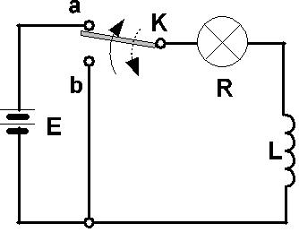

dòng điện trong mạch không triệt tiêu tức thời tại thời điểm chuyển mạch, nói khác đi dòng điện qua mạch không đổi hướng.
1.5.3. Tụ điện – Hiện tượng nạp điện
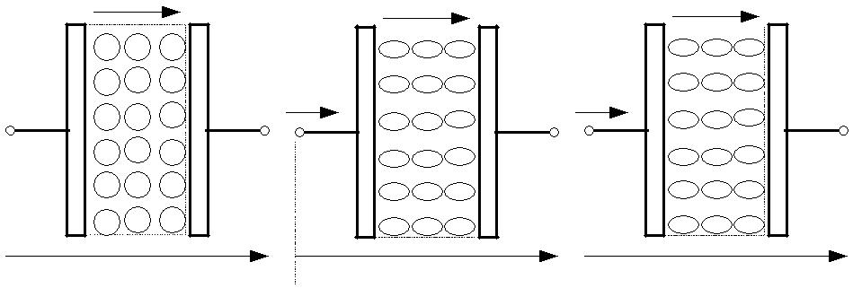

Dòng điện tích di chuyển trên mạch ngoài của tụ để cấp các điện tích đến bản cực của tụ được gọi là dòng điện nạp điện tích cho tụ.
1.6 Các định luật cơ bản của mạch điện
1.6.1. Định luật Kirchhoff 1
Tổng giá trị dòng điện vào nút = Tổng giá trị dòng điện ra khỏi nút
Hoặc: Tổng giá trị đại số dòng điện tại một nút = 0
Qui ước:- Dòng điện vào nút có giá trị dương.

- Dòng điện đổ ra khỏi nút có giá trị âm.
1.6.2. Định luật Kirchhoff 2
Tổng giá trị điện áp dọc theo một vòng = 0
Hoặc: Tổng điện áp cung cấp từ nguồn = Tổng điện áp đặt ngang qua 2 đầu từng phần tử tiêu thụ
1.7 Các phương pháp biến đổi tương đương
1.7.1. Điện trở đấu nối tiếp và cầu phân áp
Hai phần tử kề nhau được gọi là đấu nối tiếp nếu chúng có chung một nút và không còn dòng nào khác đi vào nút.

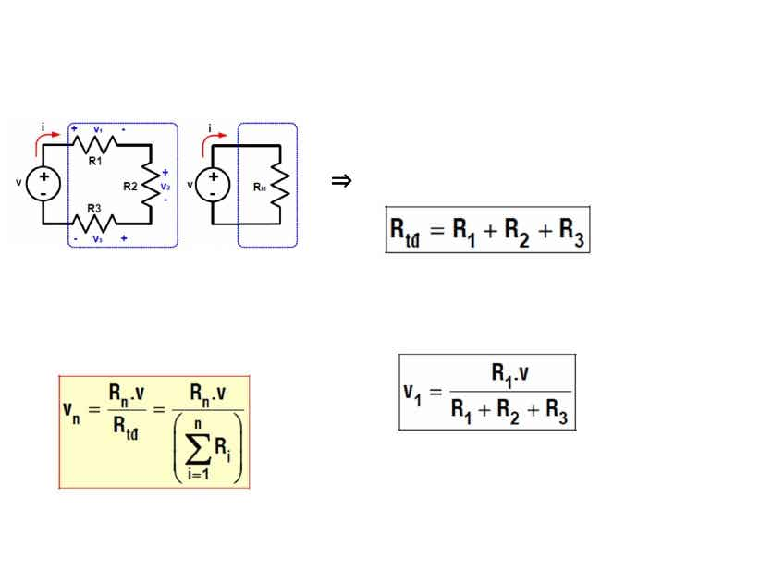
1.7.2. Điện trở đấu song song và cầu phân dòng
Hai phần tử ghép song song nếu chúng tạo thành một vòng không chứa phần tử nào khác.

1.7.3. Biến đổi điện trở từ dạng Y sang Δ và nguợc lại
Phạm vi ứng dụng: Công dụng của phép biến đổi này là để đơn giản hóa một số mạch điện trong trường hợp cần thiết để dễ dàng trong quá trình giải mạch điện.
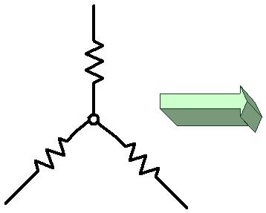
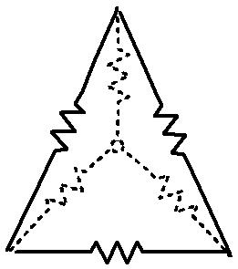

 | R _{ab} = R _{a} + R_{b} + |  |  | R _{a} .R_{b}
 |  |  |  | R_{c}
 | R _{bc} = R _{b} + R_{c} + |  | R _{b} .R_{c}
 |  |  |  | R_{a}
 | R _{ca} = R _{c} + R_{a} + | R _{c} .R_{a}
 |  |  |  | R_{b}

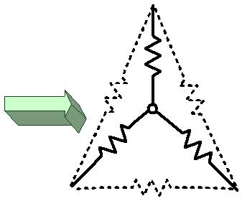
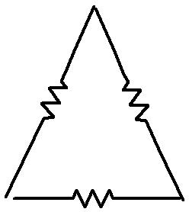

R_{a} = | ^{R}ab ^{.R}ca
R_{a} = | ^{R}ab ⁺ ^{R}bc ^{+R}ca
R_{b} = | ^{R} bc ^{.R}ab
R_{b} = | ^{R} ab ⁺ ^{R} bc ⁺ ^{R}ca
R_{c} = | ^{R} ca ^{.R}bc
R_{c} = | ^{R} ab ⁺ ^{R} bc ⁺ ^{R}ca

Chương 2: Phân tích mạch điện một chiều

2.1 Phương trình điện thế nút
Phương pháp giải mạch dùng phương trình điện thế nút là phương pháp giải mạch dựa vào định luật Kirchhoff 1.
Mục đích của phương pháp giải mạch là xác định điện thế tại nút a hoặc điện áp vab. Tại nút a, ta xây dựng phương trình cân bằng dòng theo định luật Kirchhoff 1. Tùy thuộc vào mỗi bài toán, hướng dòng điện trên các nhánh khảo sát tại nút a có thể vào nút hay đi ra khỏi nút khảo sát. Trong trường hợp chưa biết rõ chính xác hướng thực sự của dòng điện trên các nhánh, ta giả thiết dòng điện từ nút a đổ ra trên các nhánh.
Trình tự được áp dụng để xây dựng phương trình điện thế nút, tiến hành theo các bước như sau:
Bước 1: Xác định tổng số nút chứa trong mạch điện; chọn một trong các nút hiện có làm nút chuẩn (điện thế tại nút chuẩn là 0V).
Bước 2: Tại mỗi nút không phải là nút chuẩn cần xây dựng phương trình điện thế nút. Khi viết phương trình nút, giả thiết tại nút khảo sát dòng điện đổ ra từ nút trên các nhánh. Với mạch điện có n nút cần xây dựng (n-1) phương trình.
Bước 3: Giải hệ phương trình nhiều ẩn số để có được các nghiệm.
2.2 Phương trình dòng mắc lưới
Phương pháp dòng mắt lưới là phương pháp giải mạch áp dụng định luật Kirchhoff 2 xây dựng phương trình cân bằng áp dọc theo mắt lưới.
Khi xây dựng hệ phương trình dòng mắt lưới ta cần tiến hành theo các bước như sau:
Bước 1: Xác định tổng số mắt lưới chứa trong mạch. Chọn dòng mắt lưới cho mỗi mắt lưới, hướng dòng điện qua từng mắt lưới tùy ý.
Tổng số phương trình dòng mắt lưới cần xây dựng = Tổng số mắt lưới.
Bước 2: Xác định dòng nhánh theo dòng mắt lưới. Suy ra điện áp trên mỗi phần tử điện trở tùy theo dòng nhánh đã chọn, cần chú ý dấu + và dấu - của điện áp.
Bước 3: Xây dựng phương trình cân bằng áp (theo định luật Kirchhoff 2) cho từng mắt lưới.
Bước 4: Giải hệ phương trình tuyến tính để tìm các dòng mắt lưới.
2.3 Mạch tương đương Thévenin – Norton
Mạch Thévenin là mạch gồm một nguồn áp vT ghép nối tiếp với một điện trở RT
Mạch Norton là mạch gồm một nguồn dòng iN ghép song song với một điện trở RN
có thể thay thế mạch một cửa Thévenin thành mạch tương đương Norton hoặc ngược lại
2.4 Nguyên lý xếp chồng
Trình tự khảo sát mạch dùng nguyên lý xếp chồng
Bước 1: Xác định số nguồn m và đánh số thự tự.
Bước 2: Chỉ cho một nguồn làm việc hủy tất cả các nguồn độc lập khác còn lại. Giải mạch để tìm ra các giá trị xk1 do nguồn 1 tác động.
Bước 3: Tiếp tục thực hiện như bước 2 cho lần lượt các nguồn khác còn lại.
Bước 4: Xác định kết quả bằng cách tổng hợp các kết quả theo quan hệ

Chương 3: Phân tích mạch điện xoay chiều (chế độ xác lập)

  - Tổng quan về tín hiệu áp (dòng) hình sin
    - Biểu thức tức thời
v(t) = V_{m} .sin ( ω t + ϕ)
Trong đó: Vm: biên độ của điện áp; [Vm] = [V].
ω: tần số góc của điện áp; [ω] = [rad/s].
ϕ: góc pha ban đầu lúc t =0; [ϕ] = [rad]. Góc pha ban đầu
được qui ước có giá trị trong khoảng -180⁰< ϕ <180⁰.
    - So sánh góc pha- độ lệch pha

Khi so sánh góc lệch pha, hay xác định độ lệch pha; các tín hiệu dòng hay áp hình sin cần thỏa các điều kiện sau:

  - Cùng tần số f (hay cùng tần số góc ω).

  - Các tín hiệu được biểu diễn cùng dạng sin (hay cos).
Giả sử ta có hai tín hiệu hình sin:

v₁(t) = V_{m1} sin( ω t + ϕ₁)
v₂ (t) = V_{m2} sin( ω t + ϕ₂)

Khi chọn tín hiệu v1 làm chuẩn, độ lệch pha của v1 và v2 được xác định theo quan hệ:
Δϕ = ϕ₁ − ϕ₂

Kết quả tính toán được có thể rơi vào một trong ba trường hợp:

- Δϕ > 0 ⇔ v1 sớm pha hơn v2.

- Δϕ = 0 ⇔ v1 trùng pha với v2.

- Δϕ < 0 ⇔ v1 chậm pha hơn v2.
    - Phương pháp biểu diễn tín hiệu sin bằng vector phase fresnel

Theo Fresnel ta có thể sử dụng vector phase quay tròn trong không gian với vận tốc góc quay là ω để biểu diễn áp xoay chiều hình sin: v(t) = Vm.sin(ωt + ϕ) hay v(t) = Vm.cos(ωt + ϕ).
    - Giá trị hiệu dụng của dòng điện và điện áp

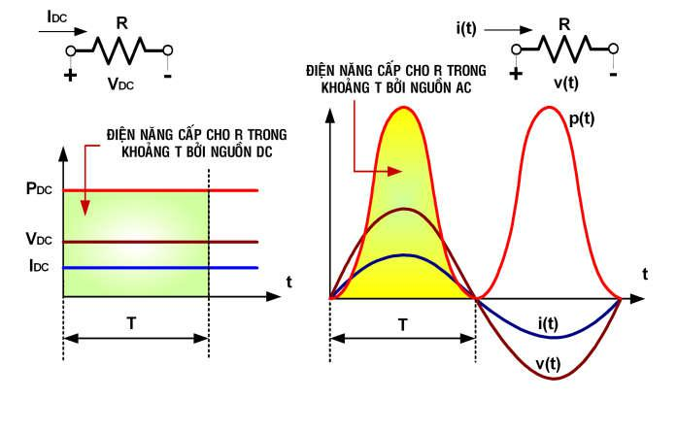

Khi điện năng cấp cho điện trở R trong cùng thời gian T bởi các nguồn áp một chiều và xoay chiều hình sin có giá trị bằng nhau, ta nói:
- PDC là công suất trung bình của p(t).
- VDC là áp hiệu dụng của áp hình sin v(t)
- IDC là dòng hiệu dụng của dòng hình sin i(t).
    - Tổng hợp hai tín hiệu hình sin
- Điều kiện cần thỏa khi tổng hợp các tín hiệu sin:

Khi tổng hợp các tín hiệu dòng hay áp hình sin, các tín hiệu này cần thỏa điều kiện sau:

  - Cùng tần số f (hay cùng tần số góc ω).

  - Các tín hiệu được biểu diễn cùng dạng sin (hay cos).

- Phương pháp xác định tín hiệu tổng hợp:

Khi tổng hợp hai tín hiệu hình sin, ta có thể áp dụng một trong hai phương pháp sau:
- Giản đồ vector phase và định lý cosin.

- Giản đồ vector phase và phép chiếu vuông góc vector (hay phương pháp tính dùng hình học giải tích)
Xét hai dòng xoay chiều hình sin có biểu thức tức thời như sau:

i₁ (t) = I_{m1}. sin(ω t + ϕ₁)

Và i₂ (t) = I_{m2}. sin(ω t + ϕ₂ )

Muốn xác định dòng điện tổng hợp ta cần xác định hai thông số:

Biên độ Im của dòng tổng.

Góc pha ban đầu ϕ của dòng tổng hợp.

Khi xác định biên độ Im, áp dụng định lý cosin hay hệ thức lượng trong tam giác thường.
  - Mạch điện hình sin đơn giản
    - Mạch điện hình sin với phần tử thuần trở
Đặt ngang qua hai đầu điện trở R áp hình sin v(t) = Vmsin(ωt). Từ định luật Ohm suy ra dòng tức thời qua R là: i(t) = Imsin(ωt).
Dòng tức thời i(t) qua điện trở và áp tức thời v(t) đặt ngang qua hai đầu điện trở trùng pha
Định luật Ohm viết dạng hiệu dụng trong mạch thuần trở là:
V = R.I
    - Mạch điện hình sin với phần tử thuần cảm
Cấp dòng hình sin tức thời i(t) = Imsin(ωt) qua cuộn dây có hệ số tự cảm L
Điện áp đặt ngang qua hai đầu cuộn cảm sớm pha hơn dòng điện qua cuộn cảm một góc là 90º
Định luật Ohm viết dạng hiệu dụng trong mạch thuần cảm là:
V = (Lω).I
Đặt XL: điện kháng của cuộn dây và được xác định:

X_{L} = Lω = 2π.f.L
    - Mạch điện hình sin với phần tử thuần dung
Cấp áp tức thời hình sin v(t) = Vmsin(ωt) ngang qua hai đầu tụ điện có điện dung C.
Điện áp đặt ngang qua hai đầu tụ điện chậm pha hơn dòng điện qua tụ điện một góc là 90⁰
Đặt Xc: dung kháng của tụ và được xác định:

X_{C} = | 1 | = | 1
X_{C} = |  | = | 2 π .f.C
 | Cω |  | 2 π .f.C
    - Mạch điện hình sin với các phần tử R, L, C ghép nối tiếp
• vR(t), vL(t), vc(t) lần lượt là các áp tức thời đặt ngang qua hai đầu từng phần tử R,L,C
Trình bày theo các bước như sau:
Bước 1: Trong mạch nối tiếp chọn dòng qua mạch làm chuẩn và vẽ
vector dòng điện.
Bước 2: Lần lượt vẽ các vector điện áp (đặt ngang qua hai đầu
từng phần tử); khi vẽ chú ý góc lệch pha giữa các điện áp với dòng
qua mạch.
Bước 3: Tìm vector điện áp tổng cấp vào hai đầu của mạch. Vector
áp tổng chính là vector tổng hợp từ các vector áp đặt ngang qua hai
đầu của từng phần tử trong mạch.

    - Công suất của mạch điện xoay chiều với các phần tử R, L, C mắc nối tiếp
- Công suất tác dụng P: đặc trưng cho nhiệt năng sinh ra trên phần tử R trong một đơn vị thời gian. Nói một cách khác công suất tác dụng P là công suất tiêu thụ trên phần tử R trong mạch xoay chiều. Công suất tác dụng P xác định theo quan hệ sau:

P = V_{R} .I = RI² = V.I.cosϕ

Phần tử R tiêu thụ năng lượng từ nguồn nên công suất tác dụng của R luôn luôn dương.

- Công suất phản kháng Q: công suất tiêu thụ trong các phần tử cuộn dây và tụ điện được gọi là công suất phản kháng. Các thành phần công suất phản kháng vẽ theo phương thẳng đứng, giả sử qui ước hướng dương của trục tung hướng từ dưới lên trên, ta có:

  - Công suất phản kháng QL của cuộn dây L:

Q _{L} = V_{L} .I = X _{L} I² > 0

- Công suất phản kháng QC của tụ điện C:

Q _{C} = − V_{C} .I = − X _{C}I² < 0

- Công suất biểu kiến S : thành phần công suất đặc trưng bằng cạnh huyền tam giác công suất được gọi là công suất biểu kiến S. Công suất biểu kiến S đặc trưng cho năng lượng toàn phần từ nguồn cung cấp cho tòan mạch, xác định theo quan hệ sau:

S = V.I = Z.I²
  - Đơn vị đo của các thành phần công suất được xác định như sau: [P] = [W] (W: Watt); [Q] = [VAR] (VAR: Volt Ampere Reactive)
- = [VA] (VA: Volt Ampere)
  - Nguyên lý bảo toàn công suất
Với mạch bao gồm nhiều phần tử Rk, cuộn cảm Lk và tụ điện Ck; các thành phần công suất đo trên ngõ vào mạch được xác định theo quan hệ sau:

 | n |  | n
 | P_{T} = VI.cos ϕ = ∑ P_{k} =∑R _{k} .I_{k}²
 | k= 1 |  | k=1
n |  | n
Q _{T} = VI.sin ϕ = ∑ Q _{k} = ∑(X _{Lk} .I_{k}² − X _{Ck} .I_{k}² )
k= 1 |  | k=1

3.4 Mạch điện hình sin ghép nhiều nhánh song song
Khi giải mạch xoay chiều hình sin có nhiều nhánh song song, hay ghép hỗn hợp vừa nối tiếp vừa song song. Trước tiên cần xây dựng giản đồ vector phase toàn mạch; sau đó dựa vào giản đồ tìm được xác định hay tính toán các thông số.

Phương pháp giải như trên là phương pháp giải mạch xoay chiều bằng phương pháp hình học
  - Điều chỉnh hệ số công suất của phụ tải
Với công suất tác dụng P, điện áp V và giá trị điện trở đường dây Rd cho trước; khi hệ số công suất tải giảm đi 2 lần tổn hao trên đường dây tăng 4 lần.

Khi hệ số công suất giảm thấp, hiệu suất truyền tải giảm thấp.
Tóm lại, khi hệ số công suất tải giảm thấp tổn thất điện năng trên đường dây truyền tải gia tăng và hiệu suất truyền tải giảm thấp. Do đó cần thực hiện các biện pháp cải thiện và nâng cao hệ số công suất tải.
Đối với các tải vận hành trong lưới điện hạ thế; để nâng cao hệ số công suất ta ghép song song tụ điện C với tải.

- Với biện pháp này; hệ số công suất tải cũng như công suất tác dụng tiêu thụ trên tải vẫn duy trì giá trị hiện có nhưng hệ số công suất của tải tổng hợp (tải và tụ C) sẽ thay đổi.

- Khi thực hiện biện pháp trên, công suất tác dụng của tải tổng hợp không thay đổi, nhưng công suất phản kháng sẽ thay đổi.
Tóm lại, sau khi lắp tụ C, công suất biểu kiến cấp cho tải tổng hợp sẽ thấp hơn công suất biểu kiến cấp đến tải trước khi lắp tụ C.
  - Biểu diễn tín hiệu xoay chiều bằng số phức
    - Tổng trở phức
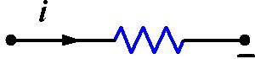

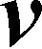

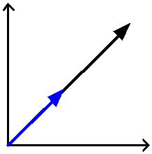


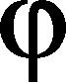
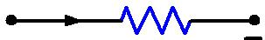




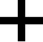



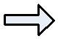
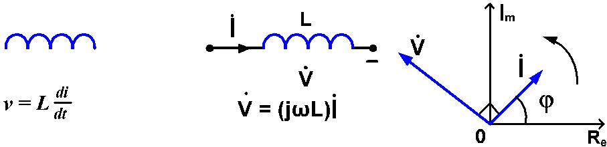



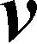
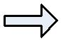
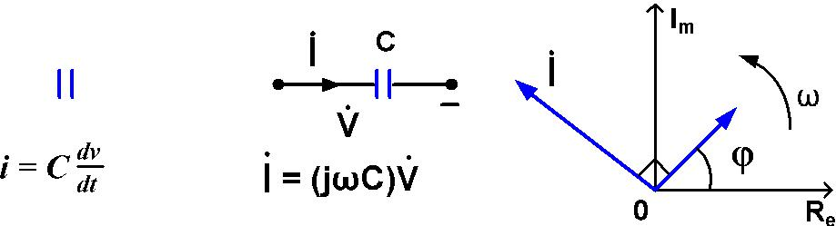



    - Công suất phức
S = P + jQ = S_{m}∠ϕ

  - Phân tích mạch điện xoay chiều (chế độ xác lập)
    - Trình tự giải mạch xoay chiều dùng số phức
Bước 1: Chuyển áp và dòng thực (kể cả nguồn độc lập và phụ thuộc)
sang dạng phức
Chú ý: Trong cùng một bài toán, trước khi chuyển các đại lượng dòng áp xoay chiều sang dạng phức; chúng ta phải qui đổi tất cả các đại lượng này viết theo cùng một dạng sin hay cos.
Bước 2: Chuyển đổi các phần từ mạch R, L, C sang dạng tổng trở phức hoặc tổng dẫn phức
Bước 3: Áp dụng một trong các phương pháp giải mạch trình bày trong chương 2 để xác định các đại lượng dòng, áp phức.
Bước 4: Chuyển đổi các ẩn số phức tìm được sang dạng thực; trong bước 1 đã dùng qui tắc nào thì trong bước này chúng ta áp dụng qui tắc đó.
    - Truyền công suất cực đại
Cho mạch điện như sau. Xác định R_{L} để công suất P truyền đến R_{L} là cực đại và tính công suất cực đại đó.

Xác định điện áp Thévenin: V_{T}
PT dòng siêu mắc lưới: 6.I₁ + 10I₂ = 18 (1)
Ta có: -I₁ + I₂ = 1 (2)
Giải (1) và (2) ta có: I₂ = 1,5 A
Điện áp hở mạch 2 đầu a,b là: V₀ = V_{T} = 4.(1,5) = 6 V
Xác định điện trở Thévenin: R_{T}
R_{T} = (6+6) // 4 = 3 Ω
Mạch tương đương Thévenin
Để cho công suất P cực đại thì R_{T} = R_{L} = 3Ω
Dòng điện I = 6: (3+3) = 1A
Công suất cực đại tại tải là: P_{max} = R_{L}.I² = 3.1² = 3W

Chương 4: Mạch điện xoay chiều ba pha

4.1 Tổng quan về nguồn áp 3 pha cân bằng
4.1.1. Định nghĩa
Nguồn áp 3 pha cân bằng (hay nguồn áp 3 pha đối xứng) là tập hợp bao gồm 3 nguồn áp xoay chiều hình sin: cùng biên độ; cùng tần số; lệch pha thời gian từng đôi 120⁰
4.1.2. Phân loại
Các nguồn áp xoay chiều: va; vb; vc theo thứ tự lần lượt chậm pha thời gian 120º. Được định nghĩa là nguồn áp 3 pha thứ tự thuận.
Nguồn áp 3 pha thứ tự nghịch gồm các nguồn áp xoay chiều: va; vb; vc theo thứ tự lần lượt nhanh pha thời gian 120º.
4.1.3. Các phương pháp đấu nguồn 3 pha cân bằng
Khi vận hành, nguồn áp 3 pha cân bằng được đấu theo sơ đồ Y hay sơ đồ Δ .
Muốn thực hiện sơ đồ đấu Y, ta cần tạo điểm nối chung cho cả 3 nguồn áp. Điểm chung của 3 nguồn áp được gọi là trung tính nguồn. Điểm chung này là giao điểm 3 đầu của 3 nguồn áp cùng dấu.
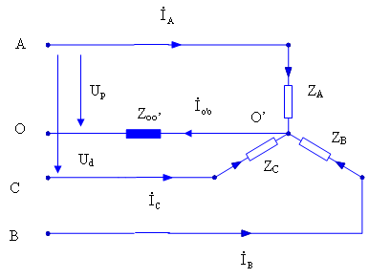

Nguồn áp 3 pha cần bằng đấu Y có 6 giá trị điện áp được phân thành hai nhóm:
Điện áp pha: là điện áp xác định giữa mỗi đầu A, B hay C đến trung tính O.
Điện áp dây là điện áp xác định giữa 2 trong 3 đầu A, B, C.
Muốn thực hiện phương pháp đấu dạng Δ, cần dựng các đỉnh của sơ đồ Δ; đỉnh của sơ đồ Δ là giao điểm của hai đầu không cùng dấu của 2 trong 3 nguồn áp 3 pha.
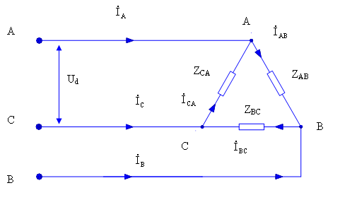
Trong sơ đồ Δ, nguồn áp chỉ có duy nhất điện áp dây. Trong trường hợp này áp dây của nguồn chính là các điện áp của mỗi nguồn áp xoay chiều hình thành sơ đồ Δ.
4.2 Phương pháp giải mạch điện ba pha cân bằng
4.2.1 Mạch điện ba pha nguồn Y – Tải Y
Muốn xác định các giá trị dòng và áp đặt ngang qua hai đầu mỗi tải, ta áp dụng phương trình điện thế nút tại nút N khi chọn trung tính n làm nút chuẩn.
4.2.2 Mạch điện ba pha nguồn Y – Tải Δ
Với mạch 3 pha cân bằng có ảnh hưởng của tổng trở đường dây; khi giải mạch ta có thể áp dụng một trong các phương pháp sau đây:
- Biến đổi tải từ dạng Δ sang dạng Y; chuyển mạch điện về dạng nguồn Y tải Y để tính toán các thông số. Sau cùng chuyển đổi các giá trị tính toán được trên tải Y về các giá trị tương đương cho tải Δ
- Giải trực tiếp mạch điện bằng cách áp dụng phương trình dòng vòng
4.2.3 Mạch điện ba pha nguồn Δ – Tải Y
- Biến đổi nguồn áp 3 pha cân bằng từ dạng Δ sang dạng Y; để chuyển đỗi mạch điện về dạng nguồn Y tải Y.
- Giải trực tiếp mạch điện bằng cách áp dụng phương trình dòng mắt lưới.
4.2.4 Mạch điện ba nguồn Δ – Tải Δ
Trong trường hợp này, có thể áp dụng một trong các phương pháp sau để giải mạch:

Giải trực tiếp mạch điện dùng phương trình dòng mắt lưới.
Giữ nguyên nguồn áp 3 pha dạng Δ và biến đổi tải Δ sang dạng Y; đưa bài toán về trường hợp nguồn Δ tải Y.
Biến đổi nguồn áp 3 pha từ dạng Δ sang dạng Y; giữ nguyên tải dạng Δ; đưa bài toán về trường hợp nguồn Y tải Δ.
Biến đổi cả nguồn và tải từ dạng Δ sang dạng Y; đưa bài toán về dạng nguồn Y tải Y.
4.3 Phương pháp giải mạch điện ba pha không cân bằng
4.3.1 Mạch điện ba nguồn Y cân bằng – Tải Y không cân bằng
Với bài toán mạch 3 pha có nguồn áp 3 pha cân bằng đấu Y và phụ tải không cân bằng đấu Y; ta có hai trường hợp:
- Trung tính nguồn cách ly trung tính tải
- Trung tính nguồn nối liền trung tính tải bằng dây dẫn có tổng trở không đáng kể.
Với mạch 3 pha nguồn Y tải Y, không cân bằng, trung tính nguồn cách ly trung tính tải; muốn giải mạch chúng ta áp dụng phương trình điện thế nút. Với bài toán này, trung tính nguồn và trung tính tải không đẳng thế, các áp pha trên mỗi nhánh pha tải đấu Y có giá trị không bằng nhau đồng thời dòng dây từ nguồn cấp đến tải có giá trị không bằng nhau.

Điều quan trọng cần chú ý là góc lệch pha giữa các áp pha trên tải và góc lệch pha tải
4.3.2 Mạch điện ba nguồn Y cân bằng – Tải Δ không cân bằng
Có 2 trường hợp:
- Tổng trở đường dây đáng kể
- Tổng trở đường dây không đáng kể
Mạch điện ba nguồn Y tải Δ không cân bằng, muốn giải mạch chúng ta áp dụng phương trình dòng mắt lưới.

